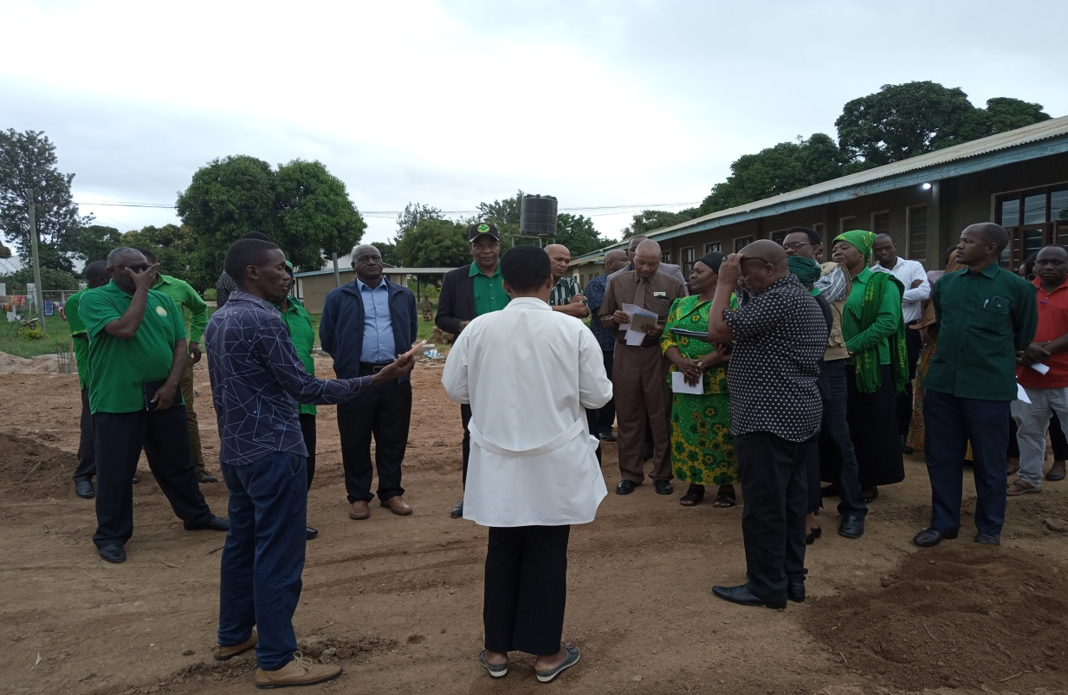
Kamati ya Siasa ya Chama cha Mapinduzi CCM Mkoa wa Singida imefanya ziara na kukagua miradi ya maendeleo iliyotekelezwa na Halmashauri ya Wilaya ya Manyoni na pia kuweza kuona utekelezaji wa ilani ya chama cha mapinduzi.
Ziara hiyo imefanyika march 16 /2022 siliweza kutembelea na kukagua miradi mitano na kikundi kimoja cha walemevu kilichopatiwa mkopo kutoka halmashauri
Miradi iliyotembelewa ni pamoja na ujenzi wa jengo la dharula katika Hospitali ya Wilaya ya Manyoni ambalo limepatiwa fedha kutoka mpango wa maendeleo na ustawi wa jamii (uviko 19) tsh300 mil ambapo utekelezaji unaendelea na mpaka sasa liko hatua ya msingi,ujenzi wa Barabara kutoka makutano ya hospital hadi majengo inayojengwa kwa kiwango cha lami na kwa gharama ya tsh million 495 ikiwa ni fedha kutoka mfuko wa jimbo , madarasa yaliyopata fedha za uviko 19 ambayo ni mazuchii shikizi na heka sekondari,mradi mwingine ni ujenzi wa nyumba ya watumishi katika kituo cha afya nkonko ambapo hatua zilizopo ni kutandika jamvi na kujaza mawe na pia kamati iliweza kukutana kikundi cha walemavu waliopatiwa mkopo na Halmashauri ambapo wameweza kununua mbuzi 25.
Mwenyekiti wa kamati hiyo ya Juma Kilimba akifanya majumuisho ya ziara hiyo amesema kuwa utekelezaji wa ilani ya chama cha mapinduzi pamoja na matumizi ya fedha wameweza kujiridhisha na kwamba wameipongeza halmashauri kwa usimamizi na utekekezaji japo kumekuwa na mapungufu machache na kwamba amemwagiza Mkurugenzi kwa kushirikiana na ofisi ya mipango kuhakikisha mapungufu hayo yanapatiwa ufumbuzi kwa haraka na kwa wakati.
Kuhusu utunzaji na kujali fedha kilimba amesema kuwa ni vyema kukawa na utaratibu wa matumizi yanayoendana kulingana na fedha zilivyoletwa na maelekezo ya utekelezaji wa mradi husika na pia kilimba alisisitiza kuhakikisha wakandarasi wanaendana namuda husika kulingana na mkataba unavowataka lakini pia kufanya kazi kwa weredi
“mimi niwapongeze sana lakini tu niweze kusema kuwa tujitahidi kuwa na usimamizi utunzaji wa taarifa na takwimu sahihi za ujenzi wa miradi na pia tuhakikishe hawa wakandarasi wanaendana na muda kulingana na mikataba yao inavyowataka kifupi niwapongeze sana na niseme kamati kupitia chama cha mapinduzi imeridhishwa na utekelezaji huu wa ilani”alikaririwa Kilimba.
Kwa upande wake Mkuu wa Mkoa wa Singida Dkt Benilith Mahenge almuagiza mkurugenzi wa halmashauri kuhakikisha kuwa kabla ya kuwasilisha taarifa basi ziwe zinafanyiwa uhakiki ili kuweza kuepukana na kuleta mkanganyiko
Awali akitoa taarifa ya utekelezaji wa miradi ambayo ilipangwa kutembelewa Mkurugenzi Mtendaji wa Halmashauri ya Wilaya ya Manyoni Melkizedeck Humbe alisema kuwa Halmashauri imepokea tsh million 300 kwa ajili ya ujenzi wa jengo la dharula la wagonjwa katika hospitali ya wilaya na kwamba tayari zoezi la ujenzi limeanza.
“aidha Halmashauri imepokea tsh milioni500 fedha za tozo ambazo zinatekeleza ujenzi wa Barbara na tayari mkandarasi yuko kazini na kazi inaendelea lakini pia tumepata tsh million 90 kwa ajili ya ujenzi wa nyumba ya watumishi wa afya katika kituo cha afya Nkonko”alisema Humbe.
Naye Mwenyekiti wa Halmashauri Jumanne Mlagaza aliiomba Serikali kwa kushirikiana na Chama cha Mapinduzi kuona haja ya kujenga Hosptali kubwa naye kisasa kwani Mlagaza alisema eneo hilo ni dogo lakini pia Hospitali hiyo hairizishi na kwamba imekuwa ni vigumu kufanya Upanuzi .
“Mimi niombe sana Serikali kuiangalia hii Hospital kwa sasa Manyoni imekuwa lakini pia kama ambavyo Mwenyekiti amesema Manyoni ni lango hivyo tunapaswa tuwe na vitu au majengo yaliyobora lakini kwa eneo hili la Hospital ni dogo sana tunashindwa kufanya upanuzi hivyo naomba mliangalie hili sana”alisema Mlagaza.
Mlagaza aliiomba Serikali kuona haja ya kutenga fedha kwa ajili ya ujenzi wa Hospitali mpya kwani iliyopo kwa sasa mwanzoni kilikuwa ni kituo cha afya ikapandishwa hadhi tu ya kuwa Hospitali ya Wilaya hivyo aliiomba Serikali kuliona hilo .
Akiwasilisha taarifa kuhusu mradi wa ujenzi wa Barabara Meneja wa Tarula Wilaya ya Manyoni Mhandisi Stephen Nyanda,amesema kuwa hatua ya mradi kwa sasa ni 18% ya utekelezaji na Mkandarasi anategemea kukabidhi mradi june 18 /2022 ukiwa umekamilika kwa kiwango cha lami na taa za barabarani.

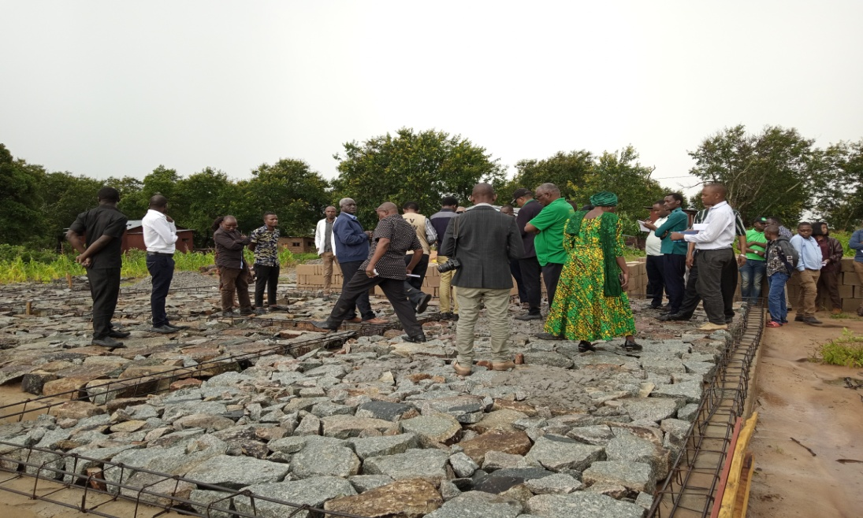
Ukaguzi ukiendelea ujenzi wa nyumba ya watumishi kituo cha afya nkonko

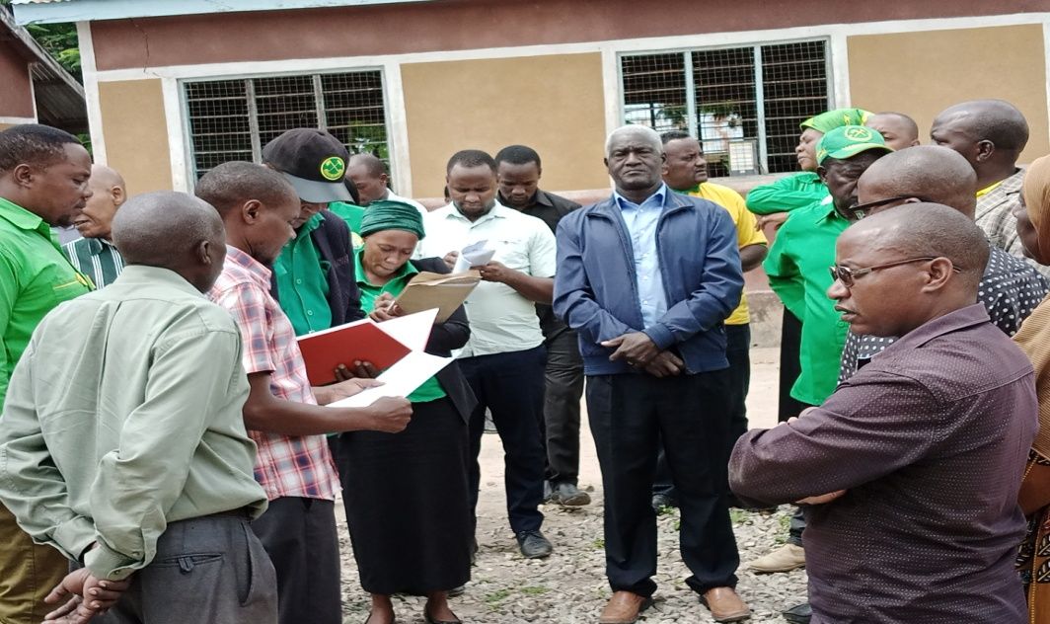
Ziara ikiendelea hapa ni heka sekondari kamati ikikagua madarasa

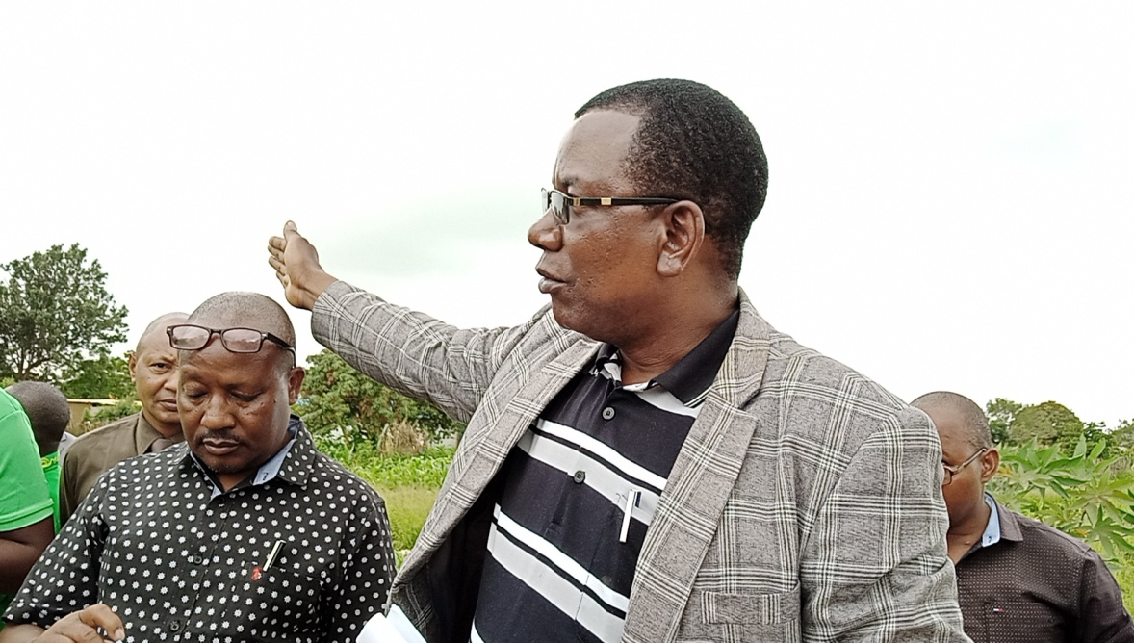
Meneja wa Tarura Wilaya ya Singida Mhandisi Nyanda akitoa maelekezo kuhusu ujenzi wa Barabara ya hospital- majengo

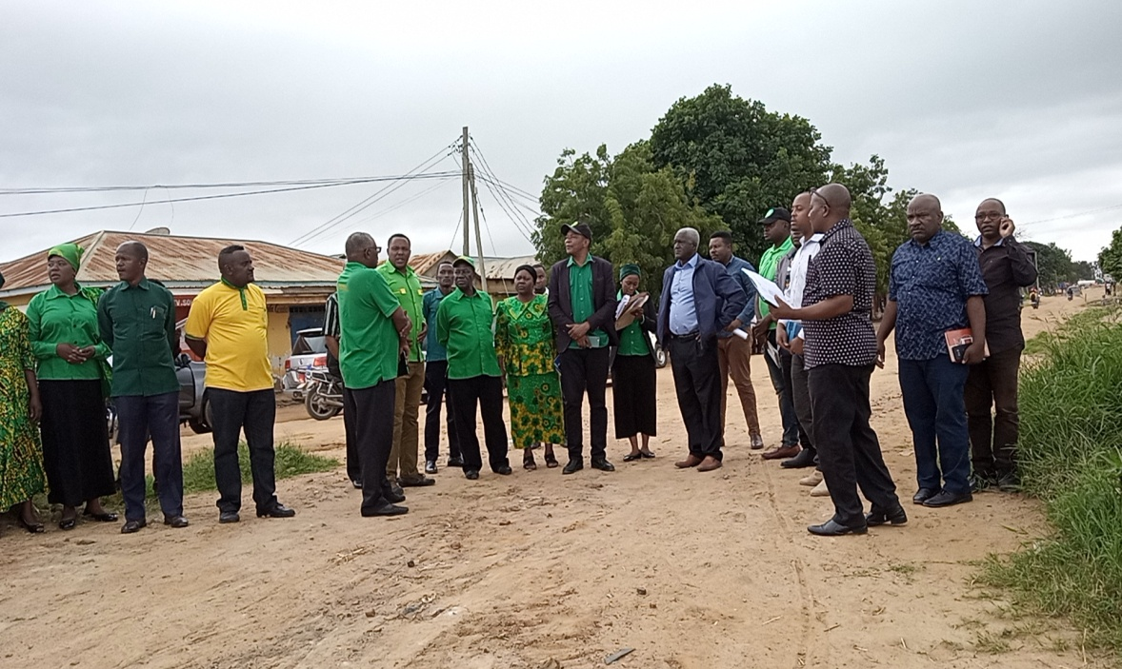
Kamati ya siasa mkoa ikikagua ujenzi wa barabara inayojengwa kuanzia hospital hadi majengo

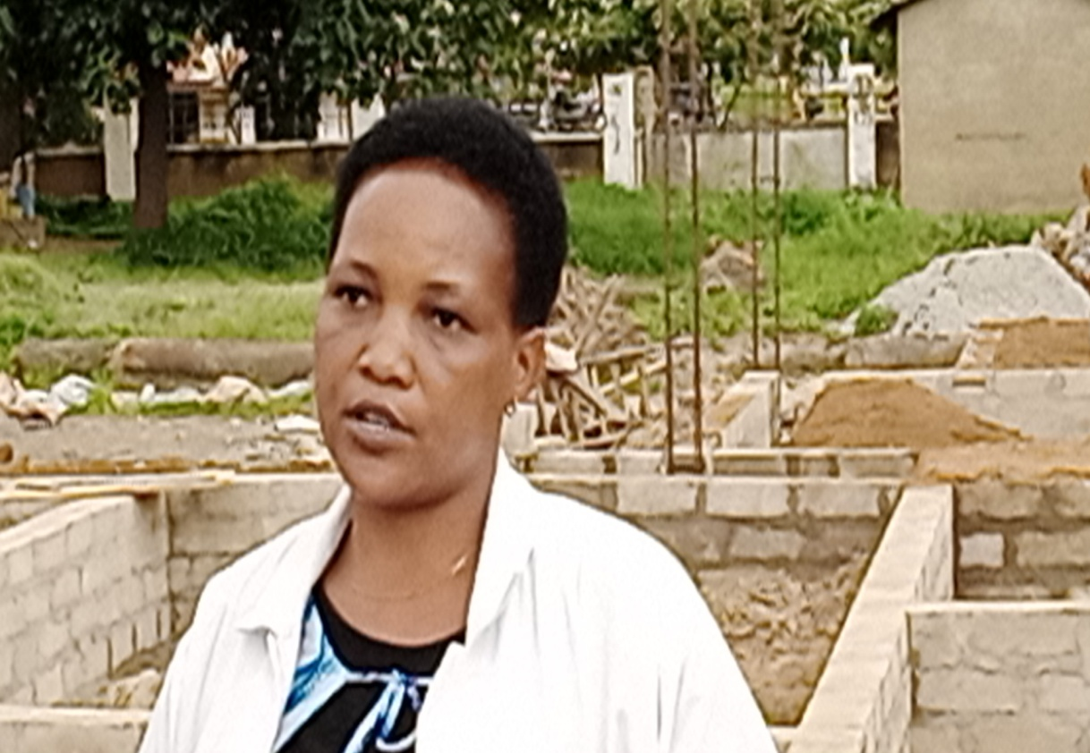
Mganga mfawithi wa hospital ya wilaya ya manyoni akisoma taarifa ya ujenzi wa mradi wa jingo la dharula unaotekekelezwa Manyoni
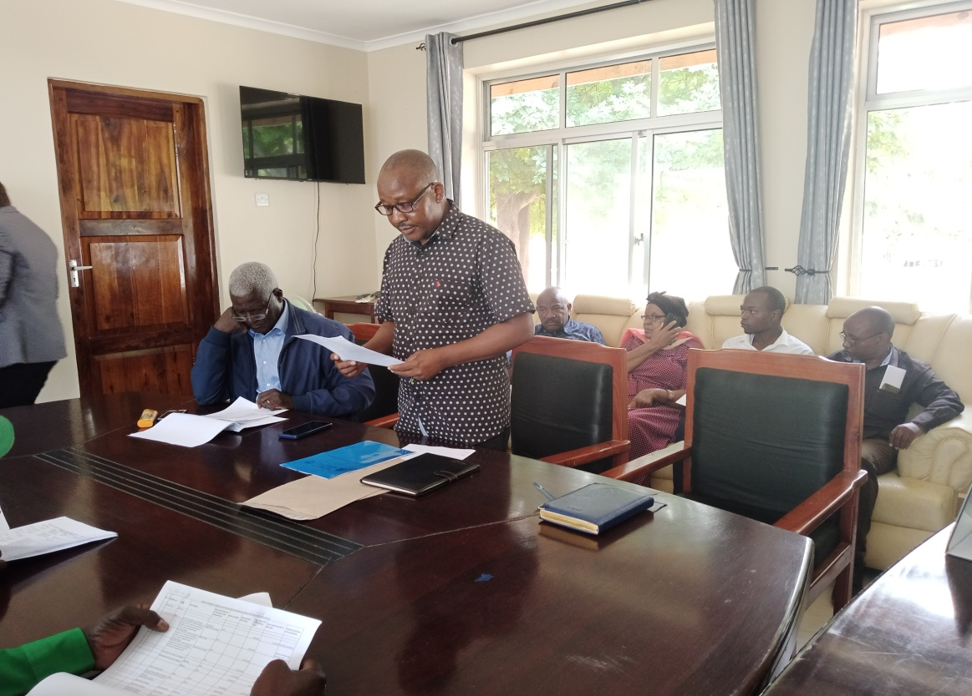
Mkurugenzi Mtendaji wa Halmashauri Melkizedeck Humbe akiwasilisha taarifa ya miradi inayotegemewa kutembelewa na kamati

